Автор- составитель педагог организатор
МОУ «Новополтавская СОШ» Копылова С.П.
Новополтавка 2011г

Ребенок рождается с массой заложенных возможностей, нужно уметь раскрыть эти возможности, уметь работать с внутренним
миром ребенка. Целью воспитания должно быть становление
совершенного человека, развитие всех граней человеческой сущности, триединство нравственного, умственного и физического развития. Умение разглядеть в каждом ребенке его скрытый талант и создать условия для его реализации.
Маленькая сельская школа, наши дети не имеют возможности часто посещать культурные центры, театр, кино, профильные школы. Разглядеть талант ребенка можно, привлекая его в различные внеклассные мероприятия. Наклонности у детей очень разнообразны и поэтому, разрабатывая мероприятие, стремлюсь сделать так, чтобы все учащиеся могли себя в чём-то проявить. Даже традиционные праздники должны быть особенными, интересными начиная со «Дня знаний» и заканчивая «Последним звонком». Первоклассник, приходя первый раз в школу, имеет возможность себя проявить на первой линейке. Рассказать стишок, спеть песню. Старшие ребята обязательно покажут театрализованное представление, и малыш получает хороший положительный настрой на дальнейшую творческую работу. В «День учителя» ученики меняются местами с педагогами. Здесь можно разглядеть, кто из ребят может стать хорошим учителем. На празднике «Дары осени» проявляются талантливые повара, кондитеры, художники, театральные артисты. Но, а «8 марта» и « 23 февраля» в этих праздниках ребята вообще могут показать, что способны на многое. Вот он лучший спортсмен, а вот лучший парикмахер и модельер, певец, кулинар и актер. Постоянные участники внеклассных мероприятий в дальнейшей жизни часто выбирают себе профессию по душе. Главное суметь вовремя заметить талант ребенка и создать условия для его развития и реализации.

Педагог- организатор МБОУ «Новополтавская СОШ» Копылова С.П.

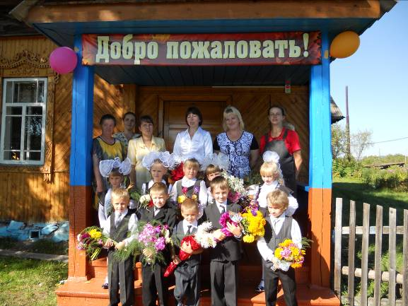

Цель: сохранение школьных традиций.
Задачи: создание положительного настроя на учебу;
развитие творческих способностей.
воспитание коллективизма, любви к родной школе.
9.50- построение.
10-00-начало праздника

Ход праздника.

ВЕДУЩИЙ: Здравствуйте, любимые учителя!
ВЕДУЩАЯ: Здравствуйте, уважаемые родители и дорогие гости!
ВЕДУЩИЙ: Сентябрь наступил, закончилось лето
Пришел праздник знаний, учебы, отметок!
ВЕДУЩАЯ: Дети, родители, учителя,
С праздником вас поздравляем, друзья!
звучит Гимн РФ

Линейка посвяшенная началу учебного года, объявляется открытой!
Встречаем наших первоклассников! ( Под музыку «Учат в школе» входят
Первоклассники)

- Вас ребята мы принимаем в нашу дружную веселую семью!
-Дорогие учителя и учащиеся от всей души поздравляем вас с началом
Нового учебного года!
- Слово для поздравления предоставляется директору школы:

Слово предоставляется гостям линейки:_______________________________
Слово детскому саду:

У каждого в жизни единственный раз
Бывает свой первый, свой памятный класс.
И первый учебник, и первый урок,
И первый заливистый школьный звонок,
И первый наставник, ваш первый учитель,
Кто дверь вам открыл на дорогу открытий
Ведущий: Самые маленькие, красивые на нашей линейке –первоклассники.
Они только начинают школьную жизнь, предоставим им слово.
Первоклассники читают стихи.
Слово первой учительнице.
Часы:
Мы в этой школе как-никак
Совсем не для красы.
Ведь мы тик-так, тик-так, тик-так
Волшебные часы.
То влево шаг, то вправо шаг
Наш маятник идёт.
А мы за ним тик-так, тик-так,
И так проходит год.
Звоним мы в школе каждый час
И два, и три часа.
Но лишь три раза мы пробьём...
Начнутся чудеса!
Раздаётся бой часов - три раза, появляются Незнайка, Знайка, Торопыжка. Незнайка принёс с собой несколько листков с рисунками.
Незнайка: Понимаешь, Знайка, я решил быть художником. Вот я тут кое-кого изобразил..
Знайка: Давай показывай. А мы с Торопыжкой посмотрим. (Незнайка показывает свои художества).
Знайка: Ты кого это нарисовал?
Незнайка: Тебя, конечно!
Знайка: Да разве я такой? Зачем ты мне усы нарисовал? У меня ведь усов нету.
Незнайка: Ну вырастут когда-нибудь. (Торопыжка смеётся).
Знайка: И подпись сделал какую-то дурацкую - "Зинайка". Эх, ты - грамотей! Нет, это плохой портрет. Дай я его порву.
Торопыжка: Зачем же уничтожать художественное произведение?
Знайка: Я все равно разорву.
Торопыжка (смеется): Молодец, Незнайка! Никогда в жизни я так не смеялся!
Незнайка: А вот здесь я тебя, Торопыжка, изобразил.
Торопыжка: И вовсе это не я. Ты что, Незнайка, больной
что - ли? Когда это ты видел, чтобы у меня были ослиные уши? Сейчас же разорви эту картину. (Наступают вместе с Знайкой на Незнайку).
Знайка: Сейчас же убери эти противные портреты, а то мы с тобой дружить не будем.
Незнайка: Ну, хорошо, хорошо. Я их потом порву и выброшу. Видимо, не получится из меня художника. А зато я стану знаменитым поэтом. Послушайте, что я о вас сочинил.
Торопыжка: Давай, валяй!
Знайка: Что ж, послушаем.
Незнайка: Знайка шел гулять на речку, Перепрыгнул через овечку.
Знайка: Что? Когда это я прыгал через овечку? Незнайка: Ну, это только в стихах так говорится, для рифмы. Знайка: Такты из-за рифмы будешь про меня всякую неправду сочинять? Ну-ка, читай, что ты про других сочинил. Незнайка: Вот послушайте про Торопыжку:
Торопыжка был голодный, Проглотил утюг холодный.
Торопыжка: Братцы! Что он про меня сочиняет? Никакого утюга я в жизни не глотал - ни холодного, ни горячего.
Знайка: Хватит, нам надоело тебя слушать. То ты рисуешь всякую ерунду, делаешь безграмотные подписи.
Торопыжка: И стихи твои отвратительные.
Незнайка: Ну что же мне делать, братцы? Ведь я ничего не умею. А мне так хочется чем-нибудь прославиться.
Знайка: Чтобы что-нибудь уметь, надо сначала получить знания. А для этого нужно пойти в школу.
Незнайка: В школу?
Знайка: Ну да, там тебя многому научат.
Торопыжка: А чтобы тебе не было скучно, я, Торопыжка, тоже буду учиться.
Незнайка: Вот здорово! У меня даже стих сам собой сочинился.
Знайка: А, может, не надо.
Незнайка: Да ты бойся. Это правильный стишок.
Всем желаю от души. Сладкого ученья. Чтоб отметки хороши были, как варенье.
Торопыжка: Ох, как я хочу учиться,
Обещаю не лениться.
И всегда к 7 часам
Просыпаться буду сам. (Сказочные персонажи уходят).
Ведущие:
По солнышку ромашек, по небу незабудок.
Проходит детство наше, простое, словно чудо.
Ведущие:
Воздушный шар летящий, и шар земной похожи.
Так пусть же тот, кто старше, тот младшему поможет.
Ведущие: Последний раз одиннадцатый класс присутствует на нашей линейке. Из года в год мы радовались встрече с ними. Учащиеся 11-х классов - это гордость школы. Это наша надежда.
Ведущие: Сегодня старшеклассники пришли, чтобы дать наказ первоклассникам.
11-классник:
То было 10 лет назад.
Мы тоже в первый раз
С толпою сверстников-ребят
Явились в первый раз.
11-классница:
Мы стали взрослыми теперь,
Нам детство не вернуть,
Нам школа в жизнь открыла дверь
И указала путь.
11-классник:
Вот пришел желанный час,
Ты зачислен в 1-й класс.
Ты, дружок, послушай нас.
Мы дадим тебе наказ.
11-классница:
Всем о школе расскажи,
Честью школы дорожи,
Содержи всегда в порядке
Книжки, прописи, тетрадки!
11-классник:
Ты должен научиться читать, писать, считать
И все, всегда на пять.
Аккуратен, вежлив будь,
Быть здоровым не забудь!
11-классница:
Должен знать ты на "отлично"
Драться в школе неприлично!
Чтобы был всегда ты весел,
Больше пой хороших песен.
11-классник:
Чтобы был всегда здоров,
Кашу ешь, кефир и плов!
Слушай маму, слушай папу,
Подавай при встрече лапу!
11-классница:
Ты усваивай программу,
Если что-то мы поможем!
Если выполнишь наказ,
Во второй готовься класс!
Ведущий:
Педагог! Это – мудрости клад,
Это фонд золотой!
Это наши Атланты!
И в делах, и в речах!
Вы, как феи из сказки,
Учителя!
Вам спасибо за все!
И почет Вам, и честь!
И спасибо за то, что вы были и есть!
Ведущий: Все цветы мира вам, дорогие наши учителя!
(Дарят цветы учителям. Звучит музыка)

Новый школьный год открывая,
Пусть звенит наш школьный звонок,
Колокольным звоном встречая,
Всех пришедших на первый урок!
(Звенит звонок.)

Ведущий: Прозвенел звонок, приглашая всех на урок. Мы поздравляем с праздником - Днем знаний - всех учеников нашей школы, их родителей, бабушек, дедушек. Мы поздравляем учителей!
Старшеклассникам предоставляется право ввести первоклассников в школу.
Звучит музыка "Чему учат в школе".

«мисс-2011»
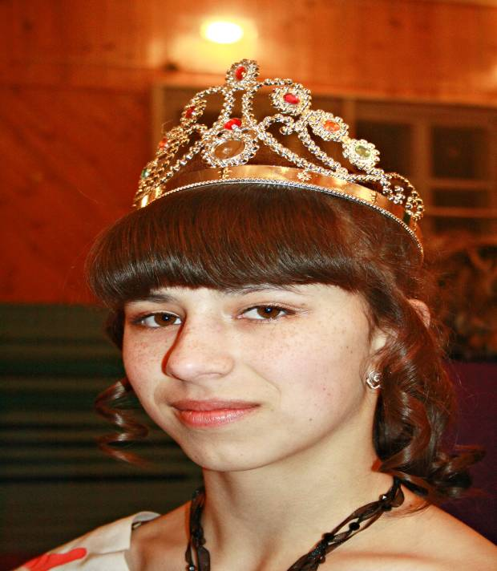
Цель: сплочение разно- возрастных коллективов.
Сохранение школьных традиций.
Задачи: 1. Развитие творческих способностей.
2. Воспитание чувства дружбы, взаимовыручки.

Ведущий. Добрый вечер, дорогие друзья!
Праздник марта и весны женщины возвели в свою собственность и приучили
с этим считаться весь мир. Ритуал этих мартовских дней прекрасен все для
женщины, все в ее честь! И неизбежные торжественные поздравления, и
рыцарские жесты, и знаки внимания.

Восьмого марта каждый раз
В весенний этот дивный праздник,
Мне хочется поздравить вас,
Таких таинственных и разных.

А сейчас примите поздравления от наших мужчин и мальчишек.
( концертные номера в исполнении мужской половины школы)

О женщины! Во все века
Вам серенады посвящали
И вас носили на руках.
Из-за прекрасных ваших глаз
Ломали мушкетеры шпаги,
Поэты тратили на вас
Десятки тысяч тонн бумаги.
Шло время в вечной суете,
И вы теперь уже не те…
Ну разве есть у нас причины
Вас слабым полом называть?
Ведь вы давно уже мужчинам
Ни в чем не стали уступать.

По школьной традиции мы сегодня проводим конкурс для наших замечательных
девушек.
Итак, пожелаем нашим участницам удачи! Начинаем наш первый конкурс.

Выход и представление девушек .
1 конкурс «Знакомство»
2конкурс

Конкурс частушка.
Частушка – уникальное явление в народном в народном творчестве.
Сочинить частушку совсем непросто. Ведь в четырех строчках надо рассказать
целую историю, причем с юмором. Вот пример частушки.

Ходит Ванька по деревне,
Девкам улыбается-
У него вставная челюсть-
Рот не закрывается.

Задание. Придумать частушку, которая оканчивалась бы такими словами:
-- «…глаз не открывается»;
-- «…брови осыпаются»;
-- «…зуб давно качается»;
-- «…уши развеваются» ;
--«…голова мотается»;
--«…Губы улыбаются»;
__ «…Тихо ухмыляется»;

3 конкурс праздничная телеграмма
Ведущий: Только что мы получили праздничную телеграмму.
8 –е Марта – лучший день.
И в этот день весенний
Мы просим женщин всей Земли:
Примите поздравленья!
Веселитесь, не скучайте
И почаще отдыхайте,
Чтобы дома, на работе,
Были вы всегда в почете.
Подпись: мальчишки.
Ведущая: А сейчас переходим к конкурсу «Телеграмма».
Если взять большое слово,
Вынуть буквы, раз и два,
А потом собрать их снова –
Выйдут новые слова…
Итак, кто больше составит новых слов за 1 минуту из слова
т е л е г р а м м а, тот и победит…
4конкурс
Ведущий: Следующий конкурс «Приглашаем в сказку». Каждая девочка сейчас предстанет перед нами в образе сказочных героев. А нам предстоит отгадать из какой сказки эти гости.
5конкурс
называется «Уроки этикета». Итак, о том, как принимать подарки… У меня в руке вопросы в виде веера, сейчас каждая участница вытянет по 2 вопроса, за каждый правильный ответ – 1 балл. Ведущая: Праздники бывают разные. Но что в них похожее – так это подарки… Следующий наш конкурс
Вопросы: *** Если подарок не очень обрадовал, то вы…
(Не покажете ни недовольства, ни разочарования).
*** Получив подарок, вы…
(Развернете его и скажете примерно так: «Как здорово! Я очень рада получить именно …, я долго мечтала об этом. Спасибо!)
*** Если вам подарили цветы, то вы …
(Радостно поставите их в вазу так, чтобы всем хорошо было видно).
*** Если вам подарили сладости, то вы…
(Угостите ими гостей за чаем!)
*** Можно ли отказываться от подарка?
(Отказаться – значит серьезно обидеть дарящего).
*** Если кто – нибудь из гостей пришел без подарка, то…
(Поприветствуйте его так же сердечно, как и остальных. Выразите ему признательность за то, что он оказал внимание своим визитом).
*** Если кто – то принес великолепный дорогой подарок, вызывающий восхищение, то помните…
(Выражая благодарность за него, вы не должны сконфузить гостей, явившихся с более скромными подарками).
Ведущая: Слово жюри.
6 конкурс
Парфюмерно - косметический тест.
Правильный ответ один бал.
7 конкурс: Следующее задание для участниц конкурса
«Мастерская портных».
Пришить пуговицу – пока играет музыка.
Оценивается качество.
Пока участницы выполняют задание, для зрителей – викторина.
«Загадки мастерицы».
На пальце одном ведерко вверх дном. (Наперсток)
Катался колобком, пока не стал носком . (Клубок).
В ловких руках она быстро идет.
И не заметить, как платье сошьет. (Игла).
* Два кольца, два конца, а посредине гвоздик. (Ножницы).
* Железный жучок, на хвостике – червячок. (Булавка).
* На полянке шерстяной
Пляшет тонконожка,
Из – под туфельки стальной
Выползает стежка. (Швейная машинка).
Чем больше верчусь, тем больше толстею. (Веретено).
Безделица в петлю попала. (Пуговица).
Утро доброе у нас,
Добрый день и добрый час,
Добрый вечер, ночь добра,
Было доброе вчера.
И откуда, спросишь ты,
В доме столько доброты?
8 конкурс.
Следующий конкурс «Солнышко мое». Сейчас мы узнаем, какая из девушек самая ласковая. Девушки должны будут вспомнить самые нежные слова, с которыми они обращаются к своей маме, сестре брату. Побеждает та, которая скажет ласковое слово последней.
9 конкурс.
Следующий конкурс – кулинарный «Мой супер рецепт».
Девочки по очереди представляют блюда, приготовленные дома и рассказывают рецепты приготовления. Это задание оценивается по пятибальной системе. А мы послушаем ваши рецепты, и может быть, кто-либо из вас воспользуется ими.
10 конкурс
« Вечерний наряд»- представить.
Для зрителей.
Загадки
Может лежать на доске с гвоздями (йог).
Машина, которая равняет дорогу (каток).
Самая маленькая птичка (колибри).
Её наклеивают на конверт (марка).
Высокий столб для паруса на корабле (мачта).
Лошадиный символ удачи (подкова).
Её надевают военные, шахтёры, пожарники (каска).
Рубашка из железных колец (кольчуга).
Сухие стебли пшеницы, овса (солома)
Сильный ветер на море (шторм)
Ловко скачет на лошади и в цирке (наездник)
Появляется на железе из-за сырости (ржавчина)

11 конкурс: «Артистка»
Ведущий : Это задание тоже было домашним. Кто-то приготовил для нас песню, кто сценку, а кто-то, может, даже станцует.

Последний звонок
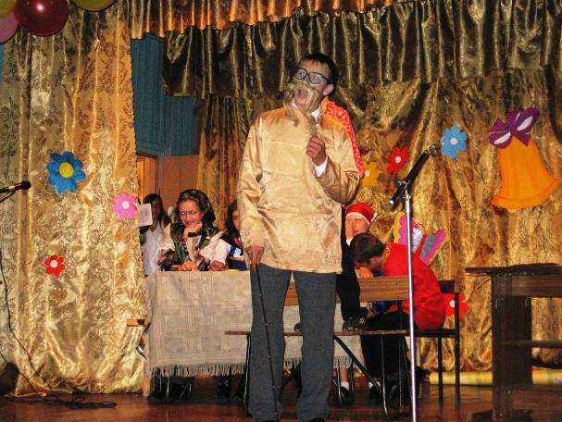

Праздник последнего звонка
Цель: сохранение школьных традиций.
Задачи: -сплочение школьного коллектива.
- Воспитание духовных ценностей.
-развитие детского таланта.
Реквизит:
Диск с гимном России, с вальсом «Расставание»,кассета с песней
«Учат в школе» .
-костюмы сказочных героев.
-стул, звонок.

Ход мероприятия
1.Ведущий: Добрый день, уважаемые учителя, родители, гости, учащиеся!
Сегодня в школе традиционный праздник, посвященный последнему звонку.
В зал приглашаются выпускники. Давайте поприветствуем ребят.

( Под песню «Учат в школе входят выпускники )

Ведущий: В это майское утро, этой теплой весной
Все как прежде как будто, все идет чередой.
Только все при параде, при улыбках, цветах,
Зал в красивом наряде и гостей просто страх.
Знаем мы, что сегодня вам не нужен урок
Мы собрались на праздник,
Вместе: На последний звонок!

Линейка, посвященная празднику «Последнего звонка», считается открытой.
( Звучит гимн России)

2. Слово предоставляется директору школы. (зачитывается приказ о допуске
к выпускным экзаменам)
3. Слово для поздравления предоставляется гостям_____________________
__________________________________________________________________

4. Ведущий: Последний звонок, это событие…
Т-с-с-с… Смотрите! Кто это такие?
(Под музыку выходит паж)

Паж. Здравствуйте, господа!
Не сам я к вам прибыл сюда,
А прислан из царской конторы.
Уберите все лишнее вон,
А здесь поставьте царский трон.
Встречайте, господа!
Сам царь идет сюда.

Входит царь и Шахерезада.

Царь: Видел я царей и царевичей,
Королей и королевичей,
И всяких вельмож!
Лишь по славной Полтавке я не был,
На последнем на звонке не бывал,
Да таких красных девиц не видал,
Да таких славных молодцев не встречал.
Позовите-ка ко мне Звездочета.
Пусть расскажет нам, что ждет в будущем наших выпускников.

Паж. Звездочет, явись перед своим повелителем!

Входит звездочет.
Звездочет:
О небо! Раскрой мне тайну о сих отроках ! Укажи им путь истинный!
Укажи, кто есть кто!
------ --------
Слушайте, отроки, что ждет вас в вас в будущем. Астрологические знаки
Поведают много интересного о вашей судьбе.
----- ---
Шахерезада:
Позволь мне, о мудрый звездочет, предсказать судьбу Близнецам!
Как добры по натуре эти юноши и девушки.
Под знаком Близнецов родились: Максим ,Татьяна, Анастасия.
Запомните на этих ребят можно положиться! Самые верные друзья,
гостеприимны, искренни.---- --
--
Звездочет:
Звезды показывают мне, что всех их ждет счастливое будущее.
А наш самый прекрасный юноша Николай родился под знаком зодиака Овна.
Любое дело начатое им в этом году получит мощную космическую поддержку.
Родившиеся под этим знаком твердо и уверенно идут к намеченной цели.
_ _--
Ирина родилась под знаком рыбы, родившиеся под этим знаком зодиака
скромны и сдержаны . Этот год для Иры особенно хорош для духовных
испытаний, интуитивного поиска смысла жизни .

царь.
Какие славные ребята
Я просто восхищаюсь ими.
Пусть весь путь их будет усеян розами!
----- ----
Елизавета родилась под знаком Стрельца
А знаете ли вы ,что вам родившимся под этим знаком покровительствует
Планета счастья и благополучия – Юпитер . Лизе везде будет сопутствовать удача.
------ -----
Какие сильные характеры! Посмотрите в их горящие глаза, обратите внимание
на их гордый и независимый вид. Я уверен, что эти личности дадут обществу
хороших специалистов.

Шахерезада.
О, милые мои выпускники! В непростое время провожает вас школа в жизнь,
но оставайтесь всегда людьми, помните, что только добро и истина
помогут вам превзойти зло и несправедливость.

Паж.
Лихо не лежит тихо:
Либо катится, либо валится,
Либо по плечам рассыпается.
Лихое горе с худом
Приходит целым пудом,
А добро –с большим трудом
Идет золотником.

Царь. О мои дорогие выпускники, свет очей моих !
Я жалую вам из своей казны по серебренной монете.
Возьмите эти монеты с собой на экзамены, они принесут вам удачу.

Звездочет.
Счастье с бесчестьем,
Что ведро с ненастьем,
Живет переменчиво.
Счастье ума прибавляет,
А ненастье- последний отнимает.

Шахерезада.
Лебедь по поднебесью,
Мотылек над землей.
Всякому- путь свой.
В добрый путь,
Дорогие выпускники!

5. Слово предоставляется 10 классу.

БЛОК 10 КЛАССА:
- Поглядите-ка - добры молодцы!
- Посмотрите-ка - красны девицы
- Сколько люду собралось сегодня здесь,
- Сколько народу пришло – не счесть разумом!
- А виною тому они – юные отроки!
- Сколько лет обучали их!
- Сколько лет опекали их!
- Что ж в путь дорогу собрались?
- Решили покинуть нас?
- Ну, тогда послушайте-ка нашего совета:
- 1. Если дурные мысли будут лезть к вам в голову…
- … то гоните их в шею!
- 2. Когда вы будете выходить из себя…
- … будьте добры, не заблудитесь!
- 3. Не хватайте звезд с неба!
- Если все будут хватать звезды с неба, что нам останется через год?
- … да и звездных ночей не будет!
- 4. Запомните: одна голова – хорошо…
- … а двух – не бывает!
- И наконец…
- 4. Не плывите по течению…
- Не плывите против течения…
- … а плывите туда…
- … куда вам надо!
- А мы уйдем за вами в след
- Не через много-много лет
- А всего лишь через год
- Так что завидуйте, народ!

6. Приветствие первоклассников.
Ведущий: Дорогие выпускники! Вас приветствуют первоклассники!

Отзвенели школьными звонками,
Десять лет уроками прошли.
С той поры, как вы учениками
В двери школьные вошли.

А давно ли вы такими были,
Тоже маленькими, озорными?
Жизнь казалась радугой чудес,
А теперь- непроходимый лес.

Подождите, тучи разойдутся,
И тропинки верные найдутся-
Выведут на славные пути,
По которым вам всю жизнь идти.

Скоро ваша парта опустеет,
И звонок прощальный прозвенит.
И навряд ли кто из вас сумеет
Безразличный сделать вид.

Не скрывайте, если вам грустится.
Добрых чувств не прячьте никогда.
Это юность к вам, друзья, стучится,
И уходит детство навсегда.

Вы немало знаний получили.
Только кажется порой учителям,
Вы нарочно кое-что не доучили,
Чтоб оставить поучиться нам.

У меня волшебный колокольчик,
Позвоню- и круто жизнь изменится.
Десять лет учебы вы закончили.
Десять лет. Наверное, не верится.

От души мы вам желаем,
Чтобы ни в каком краю
Никогда не забывали
Юность школьную свою.

На последний на урок
Прозвенит сейчас звонок.
Вам желает первый класс:
В добрый путь и в добрый час!

7. Ведущий:
Склоняла над тобой виски седые
Учила мир как надо понимать,
И под ее диктовку ты впервые
Два слова вывел: «Родина и мать» и мать».

Она была то строгой, то веселой,
Заворожить рассказами могла,
И над твоей тетрадкою порою
Всю ночь склоняясь сидела, не спала.

Слово предоставляется первой учительнице, классным руководителям.

8. Ведущий:

Вы помните, как гордо вы шагали,
Когда вас мамы в школу привели.
Но, а теперь вы выросли
И мамы из школы проводить
Уже пришли.

Слово предоставляется родителям.

9. Ведущий:

В школу ставшею для вас родною,
Вы ходили целых десять лет.
Вот и все уходите. С собою.
Унесите ее добрый свет!

Слово выпускникам:
Десять лет быстро так пролетели
Между первым и этим звонком.
Сделать многое мы не успели,
Ты прости и прощай школьный дом.
Мы уходим, без нас станет тише.
До свидания, время чудес.
Нас надёжная школьная крыша
Опускает на землю с небес.
Знаем мы: каждый миг, каждый час,
Каждый день Вы в нелёгкой работе.
Вы заботою жили о нас,
Вы одною мечтою живёте:
Чтобы славилась нами Земля,
Чтоб мы голову гордо держали.
Вам спасибо, учителя,
Вы частичку себя нам отдали.
Впереди ещё будут ошибки,
И экзамен всю жизнь нам держать.
Подарите нам ваши улыбки,
Они будут в пути согревать
Вы всех нас одинаково любили,
Любовь свою всем поровну деля.
За то, что вы людей из нас лепили,
За всё спасибо Вам, учителя !
И не было добрее Вас и строже,
Когда нам открывали мир с нуля.
За то, что мы на Вас чуть-чуть похожи,
За всё спасибо Вам, учителя !
Тревожили мы все Вас понемногу,
Порою зля, порою веселя.
За то, что проводили нас в дорогу
За всё спасибо Вам, учителя !
За вечную таблицу умноженья,
За то, что нам подарена Земля.
За то что мы – все Ваше продолженье,
За всё спасибо Вам, учителя !
Стоим у школьного окна
И вспоминаем все, что было.
Как беззаветно детство плыло,
Все было просто и легко.
Наш первый класс
и первый день,
Когда мы в школу приходили.
Ах, как же молоды мы были!
Куда же, детство, ты ушло?
Припев.
Тебя мы, школа, не забудем
И в нашем сердце сохраним.
Свой дом родной, где мы учились,
И все, что нас связало с ним.
Уроки плыли чередой,
Мы постигали все науки,
Порой испытывали муки,
И доставалось нам порой.
Мы повстречали здесь любовь,
Друзей надежных повстречали.
Переживая все печали,
Мы в школу все ж спешили вновь.
Вальс выпускников.
Ведущий:

Десять лет прошли быстрее сказки,
Ты и оглянуться не успел,
И нет в руках учительской указки,
И нет в ушах приятельской подсказки,
И стерся до последней крошки мел.
А сегодня все- в последний раз.
Ты простишься со своею партой
И в задумчивости постоишь у карты,
Как стоял в молчании не раз.
В последний раз звенит звонок,
Кончается последний твой урок,
Но жизнь не перестанет, ты поверь,
Тебе загадывать задачи, ставить темы…
Ты перед нею не закроишь дверь-
Лишь ей доказывать ты будешь теоремы.

Звенит звонок.

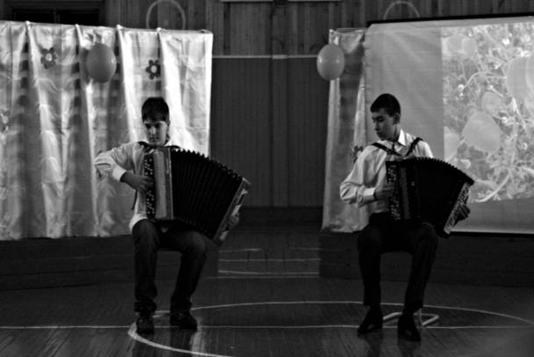

1. Растопырьте шире ушки
И откройте третий глаз.
Мы веселые частушки
Пропоем для вас сейчас.

2. Мы полтавские ребята
Веселые, задорные.
Мы поем сейчас частушки
Может чуть и вздорные.

3. Как частушек нам не петь,
Приходил тут к нам медведь.
Сильно мы его боялись
Хоть охота поглядеть.

4. Мы сидели возле клуба
Семечки щелкали,
Как увидели медведя
Замертво упали.

5. Любим в Кебеже купаться.
И клубнику собирать.
Любим спортом заниматься
Песни петь, да и плясать.

6. Село наше небольшое,
Да зато красивое.
Хоть малы мы сами ростом,
Но зато смазливые.

7. Посмотрите-ка ребята,
Как девчата хороши.
Глаза карие, большие.
А смеются от души.

8. Кто в Полтавку приезжает
Глаз не может отвести
От девчат и от мальчишек,
Только нужно подрасти.

9. Речка Кебеж, речка Кебеж 10. Мы частушки вам пропели
Бежит разливается. Их мы спели от души.
Кто приедет в гости к нам Щечки наши разгорелись.
Сразу здесь влюбляется. Гляньте, как мы хороши.

Частушки про капусту. (к празднику «Урожая»)

1.Милые ребяточки, ушами не хлопайте.
Мы споем сейчас частушки
Хорошо ли плохо ли.

2. Ох, ох не дай бог
Без меня остаться,
Когда распрокляты блохи
Начали кусаться.

3. Хороша на огороде,
Хороша и в кислых щах.
Без меня не обойтися
Ни в салатах, ни в борщах.

4. Всем на свете нравится
Зеленая красавица.
Мимо ты не проходи,
На меня ты погляди.

5. Ах, сердце стучит
И печенка токает.
Ах, теленок в огороде,
Всю капусту слопает.

6. Сто одежек, сто одежек,
Хоть они и без застежек
Витаминов много в них
Можно кушать их самих.

7. Отчего же мы девчонки,
Так похорошели?
От того, что мы с утра
Капусточки поели.

- Наша милая капуста
И вкусна и хороша,
Как покушаешь капусты
Сразу прыгает душа.

- Капуста растет
У Вали у Володи.
У меня лишь у одной
Нету в огороде.

- Капуста моя милая, зеленая.
Сто частушек пропою
Я в нее влюбленная.

- Мы частушки вам пропели
Про капусту семером.
Если вам понравилось
Мы на бис еще споем.

